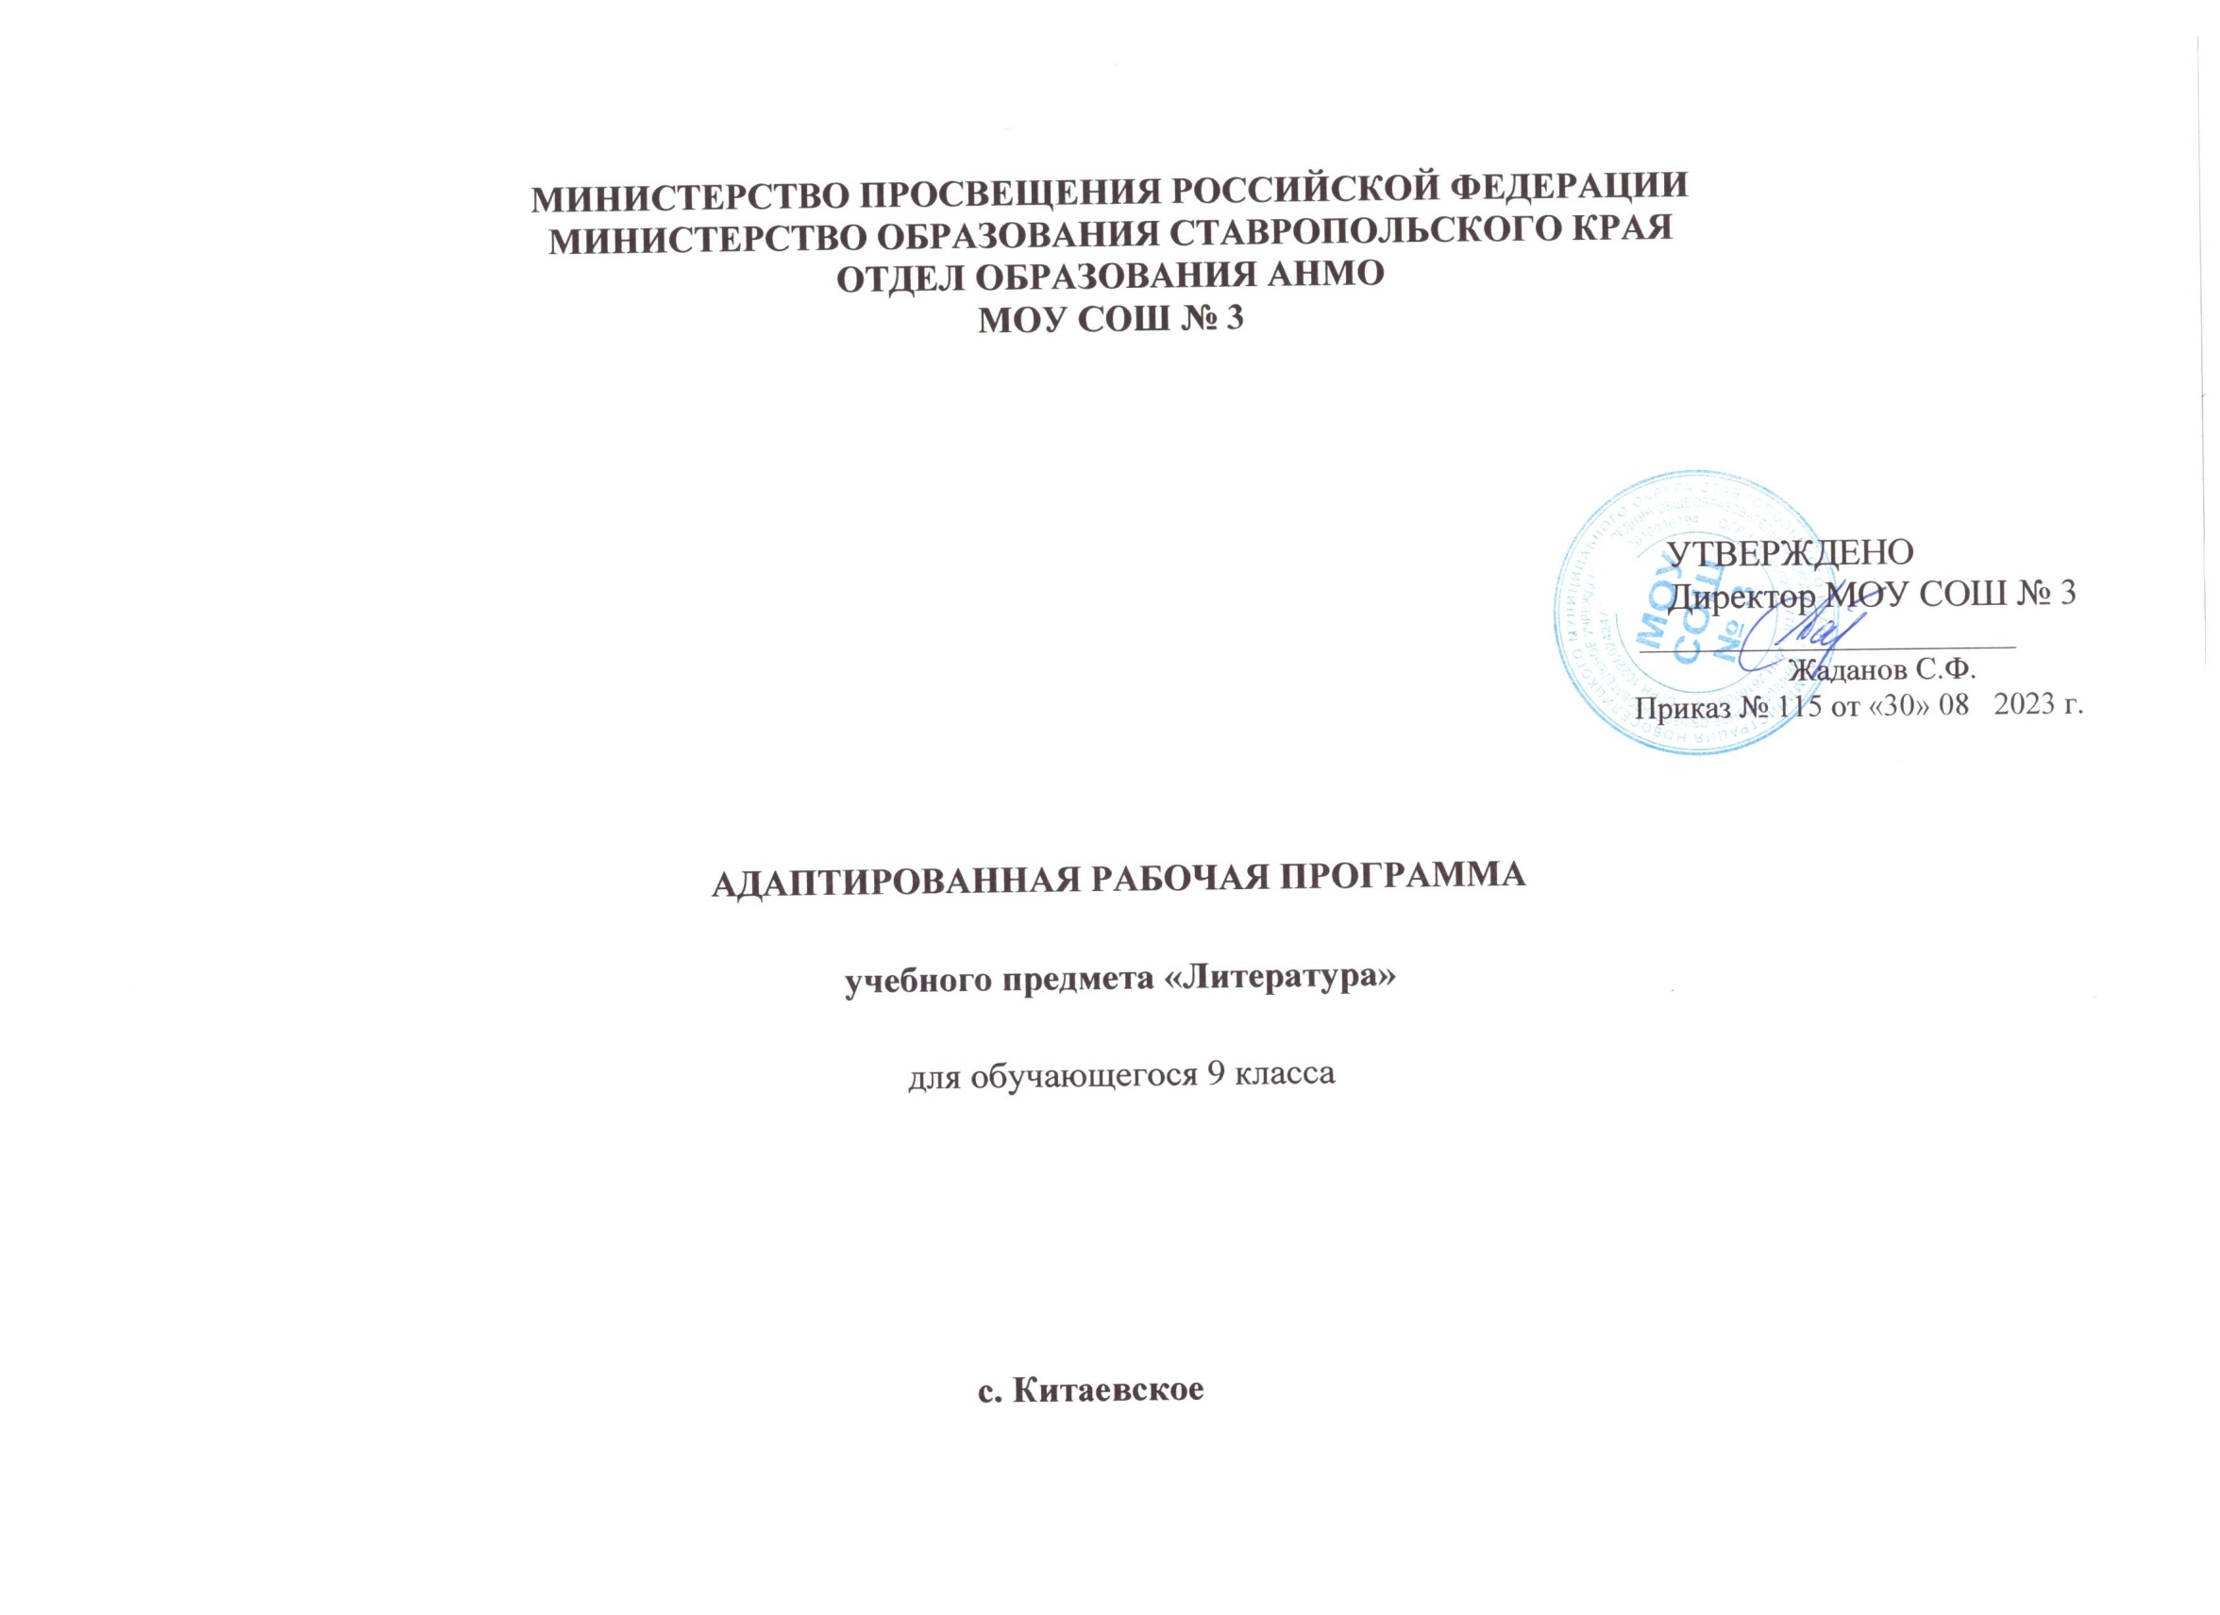**Пояснительная записка**

Настоящая программа по литературе составлена на основе авторской программы общеобразовательных учреждений по литературе (5-11 классы, базовый уровень) под редакцией В.Я. Коровиной (М.: Просвещение, 2022), которая соответствует федеральному компоненту государственного стандарта основного общего образования.

Обоснование рабочей программы:

Рабочая программа рассчитана на 34 часа, потому что надомное обучение предполагает 34 учебных недели в 9 классе при недельной нагрузке по предмету в 1 час. Сокращение часов (базовый уровень – 68 часов в год) происходило за счет объединения тем, уменьшения часов на изучение конкретных тем. Программа также включает базовые знания и умения, которыми должны обладать все учащиеся общеобразовательной школы.

Программа реализует познавательно-практическую направленность в преподавании литературы в современной школе, поэтому специальной целью преподавания предмета является формирование языковой, коммуникативной и лингвистической компетенции учащихся.

Общеобразовательными задачами работы по русскому языку в 9 классе являются: воспитание учащихся средствами данного предмета; развитие логического мышления школьников; формирование общеучебных умений.

Ведущая проблема изучения литературы в 9 классе – литература в духовной жизни человека, шедевры русской литературы. В то же время данная программа, решая свои специфические задачи, готовит школьников к восприятию линейного историко-литературного курса 10-11 классов, формирует грамотного читателя.

В формировании грамотного читателя особую роль играют межпредметные и внутрипредметные связи курса литературы, обращение к другим видам искусства.

Чтение произведений зарубежной литературы проводится в конце курса литературы за 9 класс.

**Требования к уровню подготовки учащихся 9 класса**

Учащиеся должны знать:

- авторов и содержание изученных художественных произведений;

- основные теоретические понятия: житие как жанр литературы (начальное представление); мораль, аллегория; понятие о классицизме, историзм художественной литературы (начальное представление); поэма - роман, романтический герой, романтическая поэма, комедия, сатира, юмор (развитие представлений); прототип в художественном произведении, гипербола, эзопов язык, художественная деталь, антитеза, композиция, сюжет и фабула, психологизм художественной литературы (развитие представлений); конфликт как основа сюжета драматического произведения, сонет как форма лирической поэзии, авторское отступление как элемент композиции (начальное представление); герой-повествователь (развитие представлений).

Учащиеся должны уметь:

- видеть развитие мотива, темы в творчестве писателя, опираясь на опыт предшествующих классов;

- обнаруживать связь между героем литературного произведения и эпохой;

- видеть своеобразие решений общей проблемы писателями разных эпох;

- комментировать эпизоды биографии писателя и устанавливать связь между его биографией и творчеством;

- различать художественные произведения в их родовой и жанровой специфике;

- сопоставлять героев и сюжет разных произведений, находя сходство и отличие в авторской позиции;

- выделять общие свойства произведений, объединенных жанром, и различать индивидуальные особенности писателя в пределах общего жанра;

- осмысливать роль художественной детали, её связь с другими деталями и текстом в целом;

- находить эмоциональный лейтмотив и основную проблему произведения;

- сопоставлять жизненный материал и художественный сюжет произведения;

- выявлять конфликт и этапы его развития в драматическом произведении.

**Содержание учебного предмета «Литература»**

**ИЗ ДРЕВНЕРУССКОЙ  ЛИТЕРАТУРЫ**

Беседа о древнерусской литературе. Самобытный характер древнерусской литературы. Богатство и разнообразие жанров.

«Слово о полку Игореве». История открытия памятника, проблема авторства. Художественные особенности произведения. Значение «Слова...» для русской литературы последующих веков.

Теория литературы. Слово как жанр древнерусской литературы.

**ИЗ  ЛИТЕРАТУРЫ  XVIII   ВЕКА**

Характеристика русской литературы XVIII века.

Гражданский пафос русского классицизма.

Михаил Васильевич Ломоносов. Жизнь и творчество. Ученый, поэт, реформатор русского литературного языка и стиха.

 «Вечернее размышление о Божием величестве при случае великого северного сияния», «Ода на день восшествия на Всероссийский престол ея Величества государыни Императрицы Елисаветы Петровны 1747 года». Прославление Родины, мира, науки и просвещения в произведениях Ломоносова.Теория литературы. Ода как жанр лирической поэзии.

Гавриил Романович Державин. Жизнь и творчество. (Обзор.)

«Властителям и судиям». Тема несправедливости сильных мира сего. «Высокий» слог и ораторские, декламационные интонации. «Памятник». Традиции Горация. Мысль о бессмертии поэта. «Забавный русский слог» Державина и его особенности. Оценка в стихотворении собственного поэтического новаторства.

Николай Михайлович Карамзин. Слово о писателе.

Повесть «Бедная Лиза», стихотворение «Осень». Сентиментализм. Утверждение общечеловеческих ценностей в повести «Бедная Лиза». Главные герои повести. Внимание писателя к внутреннему миру героини. Новые черты русской литературы.

Теория литературы. Сентиментализм (начальные представления).

**ИЗ   РУССКОЙ  ЛИТЕРАТУРЫ  XIX  ВЕКА**

Беседа об авторах и произведениях, определивших лицо литературы XIX века. Поэзия, проза, драматургия XIX века в русской критике, публицистике, мемуарной литературе.

Василий Андреевич Жуковский. Жизнь и творчество. (Обзор.)

«Светлана». Жанр баллады в творчестве Жуковского: сюжетность, фантастика, фольклорное начало, атмосфера тайны и символика сна, пугающий пейзаж, роковые предсказания и приметы, утренние и вечерние сумерки как граница ночи и дня, мотивы дороги и смерти. Баллада «Светлана» — пример преображения традиционной фантастической баллады. Нравственный мир героини как средоточие народного духа и христианской веры. Светлана — пленительный образ русской девушки, сохранившей веру в Бога и не поддавшейся губительным чарам.Теория литературы. Баллада (развитие представлений).

Александр Сергеевич Грибоедов. Жизнь и творчество. (Обзор.)

«Горе от ума». Обзор содержания. Картина нравов, галерея живых типов и острая сатира. Общечеловеческое звучание образов персонажей. Меткий афористический язык. Особенности композиции комедии. Критика о комедии (И. А. Гончаров. «Мильон терзаний»). Преодоление канонов классицизма в комедии.

Александр Сергеевич Пушкин. Жизнь и творчество. (Обзор.)

Стихотворения «Деревня», «К Чаадаеву», «К морю», «Пророк», «Анчар», «На холмах Грузии лежит ночная мгла...», «Я вас любил: любовь еще, быть может...», «Я памятник себе воздвиг нерукотворный...».

Одухотворенность, чистота, чувство любви. Дружба и друзья в лирике Пушкина. Раздумья о смысле жизни, о поэзии...

«Евгений Онегин». Обзор содержания. «Евгений Онегин» — роман в стихах. Творческая история. Образы главных героев. Основная сюжетная линия и лирические отступления.

Онегинская строфа. Структура текста. Россия в романе. Герои романа. Татьяна — нравственный идеал Пушкина. Типическое и индивидуальное в судьбах Ленского и Онегина. Автор как идейно-композиционный и лирический центр романа. Пушкинский роман в зеркале критики (прижизненная критика — В. Г. Белинский, Д. И. Писарев; «органическая» критика — А. А. Григорьев; «почвенники» — Ф. М. Достоевский; философская критика начала XX века; писательские оценки).

«Моцарт и Сальери». Проблема «гения и злодейства». Трагедийное начало «Моцарта и Сальери». Два типа мировосприятия, олицетворенные в двух персонажах пьесы. Отражение их нравственных позиций в сфере творчества.

Теория литературы. Роман в стихах (начальные представления). Реализм (развитие понятия). Трагедия как жанр драмы (развитие понятия).

Михаил Юрьевич Лермонтов. Жизнь и творчество. (Обзор.)

«Герой нашего времени». Обзор содержания. «Герой нашего времени» — первый психологический роман в русской литературе, роман о незаурядной личности. Главные и второстепенные герои.

Особенности композиции. Печорин — «самый любопытный предмет своих наблюдений» (В. Г. Белинский).

Печорин и Максим Максимыч. Печорин и доктор Вер-нер. Печорин и Грушницкий. Печорин и Вера. Печорин и Мери. Печорин и «ундина». Повесть «Фаталист» и ее философско-композиционное значение. Споры о романтизме и реализме романа. Поэзия Лермонтова и «Герой нашего времени» в критике В. Г. Белинского.

Основные мотивы лирики. «Смерть Поэта», «Парус», «И скучно и грустно», «Дума», «Поэт», «Родина», «Пророк», «Нет, не тебя так пылко я люблю...». Пафос вольности, чувство одиночества, тема любви, поэта и поэзии.

Теория литературы. Понятие о романтизме (закрепление понятия). Психологизм художественной литературы (начальные представления). Психологический роман (начальные представления).

Николай Васильевич Гоголь. Жизнь и творчество. (Обзор)

«Мертвые души» — история создания. Смысл названия поэмы. Система образов. Мертвые и живые души. Чичиков — «приобретатель», новый герой эпохи.

Поэма о величии России. Первоначальный замысел и идея Гоголя. Соотношение с «Божественной комедией» Данте, с плутовским романом, романом-путешествием. Жанровое своеобразие произведения. Причины незавершенности поэмы. Чичиков как антигерой. Эволюция Чичикова и Плюшкина в замысле поэмы. Эволюция образа автора — от сатирика к пророку и проповеднику. Поэма в оценках Белинского. Ответ Гоголя на критику Белинского.

Теория литературы. Понятие о герое и антигерое. Понятие о литературном типе. Понятие о комическом и его видах: сатире, юморе, иронии, сарказме. Характер комического изображения в соответствии с тоном речи: обличительный пафос, сатирический или саркастический смех, ироническая насмешка, издевка, беззлобное комикование, дружеский смех (развитие представлений).

Александр  Николаевич Островский.  Слово о писателе.

«Бедность не порок». Патриархальный мир в пьесе и угроза его распада. Любовь в патриархальном мире. Любовь Гордеевна   и   приказчик   Митя   —   положительные   герои пьесы. Особенности сюжета. Победа любви — воскрешение патриархальности, воплощение истины, благодати, красоты.

Теория  литературы. Комедия как жанр драматургии (развитие понятия).

Федор Михайлович Достоевский. Слово о писателе.

«Белые ночи». Тип «петербургского мечтателя» — жадного к жизни и одновременно нежного, доброго, несчастного, склонного к несбыточным фантазиям. Роль истории Настеньки в романе. Содержание и смысл «сентиментальности» в понимании Достоевского.

Теория   литературы. Повесть (развитие понятия).

Лев Николаевич Толстой. Слово о писателе.

«Юность». Обзор содержания автобиографической трилогии. Формирование личности юного героя повести, его стремление к нравственному обновлению. Духовный конфликт героя с окружающей его средой и собственными недостатками: самолюбованием, тщеславием, скептицизмом. Возрождение веры в победу добра, в возможность счастья. Особенности поэтики Л. Толстого: психологизм («диалектика души»), чистота нравственного чувства, внутренний монолог как форма раскрытия психологии героя.

Антон Павлович Чехов. Слово о писателе.

«Тоска», «Смерть чиновника». Истинные и ложные ценности героев рассказа.

«Смерть чиновника». Эволюция образа маленького человека в русской литературе XIX века. Чеховское отношение к маленькому человеку. Боль и негодование автора. «Тоска». Тема одиночества человека в многолюдном городе.

Теория литературы. Развитие представлений о жанровых особенностях рассказа.

**ИЗ   РУССКОЙ  ЛИТЕРАТУРЫ  XX  ВЕКА**

Богатство и разнообразие жанров и направлений русской литературы XX века.

Из  русской  прозы   XX века

Беседа о разнообразии видов и жанров прозаических произведений XX века, о ведущих прозаиках России.

Иван Алексеевич Бунин. Слово о писателе.

Рассказ «Темные аллеи». Печальная история любви людей из разных социальных слоев. «Поэзия» и «проза» русской усадьбы. Лиризм повествования.

Михаил Афанасьевич Булгаков.  Слово о писателе.

Повесть «Собачье сердце». История создания и судьба повести. Смысл названия. Система образов произведения. Умственная, нравственная, духовная недоразвитость — основа живучести «шариковщины», «швондерства». Поэтика Булгакова-сатирика. Прием гротеска в повести.

Теория литературы. Художественная условность, фантастика, сатира (развитие понятий).

Михаил Александрович Шолохов.  Слово о писателе.

Рассказ «Судьба человека». Смысл названия рассказа. Судьба Родины и судьба человека. Композиция рассказа. Образ Андрея Соколова, простого человека, воина и труженика. Автор и рассказчик в произведении. Сказовая манера повествования. Значение картины весенней природы для раскрытия идеи рассказа. Широта типизации.

Теория литературы. Реализм в художественной литературе. Реалистическая типизация (углубление понятия).

Из русской  поэзии XX века

Общий обзор и изучение одной из монографических тем (по выбору учителя). Поэзия Серебряного века. Многообразие направлений, жанров, видов лирической поэзии. Вершинные явления русской поэзии XX века.

Штрихи  к портретам

Александр Александрович Блок. Слово о поэте.

«Ветер принес издалека...», «Заклятие огнем и мраком», «Как тяжело ходить среди людей...», «О доблестях, о подвигах, о славе...». Высокие идеалы и предчувствие перемен. Трагедия поэта в «страшном мире». Глубокое, проникновенное чувство Родины. Своеобразие лирических интонаций Блока. Образы и ритмы поэта.

Сергей Александрович Есенин. Слово о поэте.

«Вот уж вечер...», «Той ты, Русь моя родная...», «Край ты мой заброшенный...», «Разбуди меня завтра рано...», «Отговорила роща золотая...». Тема любви в лирике поэта. Народно-песенная основа произведений поэта. Сквозные образы в лирике Есенина. Тема России — главная в есенинской поэзии.

Владимир Владимирович Маяковский. Слово о поэте.

«Послушайте!» и другие стихотворения по выбору учителя и учащихся. Новаторство Маяковского-поэта. Своеобразие стиха, ритма, словотворчества. Маяковский о труде поэта.

Марина Ивановна Цветаева.

Слово о поэте. «Идешь,   на  меня  похожий...»,   «Бабушке»,   «Мне  нравится,  что вы больны не мной...»,  «С большою нежностью — потому...», «Откуда такая нежность?..», «Стихи о Москве». Стихотворения о поэзии, о любви. Особенности поэтики Цветаевой. Традиции и новаторство в творческих поисках поэта.

Анна Андреевна Ахматова.  Слово о поэте.

Стихотворные произведения из книг «Четки», «Белая стая», «Вечер», «Подорожник», «Тростник», «Бег времени». Трагические интонации в любовной лирике Ахматовой. Стихотворения о любви, о поэте и поэзии. Особенности поэтики ахматовских стихотворений.

**Из зарубежной литературы**

Уильям Шекспир. Краткие сведения о жизни и творчестве Шекспира. Характеристики гуманизма эпохи Возрождения.

«Гамлет» (обзор с чтением отдельных сцен по выбору учителя, например: монологи Гамлета из сцены пятой  (1-й акт), сцены первой (3-й акт),  сцены четвертой (4-й акт). «Гамлет» — «пьеса на все века» (А. Аникст). Общечеловеческое значение героев Шекспира. Образ Гамлета, гуманиста эпохи Возрождения. Одиночество Гамлета в его конфликте с реальным миром «расшатавшегося века». Трагизм любви Гамлета и Офелии. Философская глубина трагедии «Гамлет». Гамлет как вечный образ мировой литературы. Шекспир и русская литература.

**Тематическое планирование**

|  |  |  |  |  |
| --- | --- | --- | --- | --- |
| № **п/п** | **Раздел, количество часов** | **Практическая часть программы** | | |
| **КС** | **ДС** | **ВН. ЧТ.** |
| 1 | Введение (1 ч.) |  |  |  |
| 2 | Древнерусская литература (1 ч.) |  | 1 |  |
| 3 | Русская литература XVIII века ( 4 ч.) |  |  | 1 |
| 4 | Шедевры русской литературы XIX века (21 ч.) | 4 | 1 | 2 |
| 5. | Литература XX века (6 ч.) |  | 1 |  |
| 6 | Из зарубежной литературы (1 ч.) |  |  |  |
| **Итого 34 часа** | | **2** | **3** | **3** |